附件1

2020年“创客中国”重庆市中小微企业
创新创业大赛注册报名流程

参赛者和对接服务机构均通过网络注册报名。
1.进入大赛官网，网址：www.cnmaker.org.cn。
2.首次注册用户，点击“免费注册”，根据提示填写并完善信息，通过实名认证。
3.已注册用户，点击“登录”进入“用户中心”，可维护、发布或更新信息。
4.参赛者点击“参赛报名”，发布参赛项目。
5.服务机构点击“对接服务报名”，选择参加对接活动、成为大赛评委、发布对接需求等。

附件2

微型企业参加微大赛企业规模申明流程

一、企业规模类型自测
（一）登录国务院客户端上线的工信部中小企业局推出的【中小企业规模类型自测】。扫描二维码进入支持中小企业政策库。

1. 点击【中小企业规模类型自测】，然后【开始自测】（详见图1）。
2. 选择企业所属行业，如不确定可点击查阅《国民经济行业分类》（GB/T4754-2017），根据实际情况填写上年末从业人数及营业收入（详见图2、图3）。
- 点击【下一步】得出测算结果（详见图4）。
如对测试结果有疑问，可点击《中小企业划型标准规定》（（工信部联企业〔2011〕300号））进行确认。

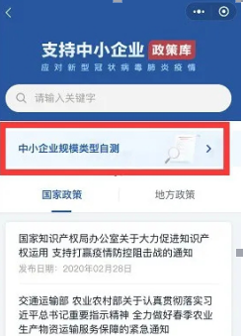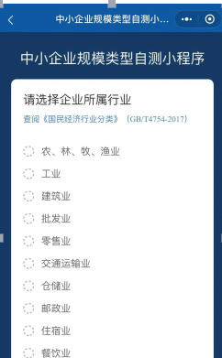

图1 图2

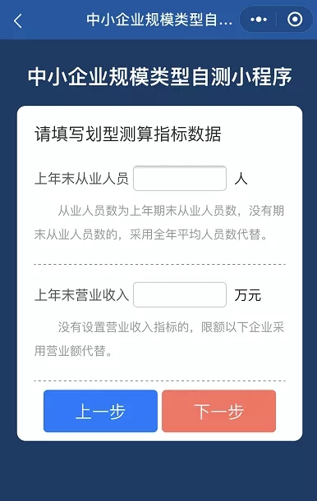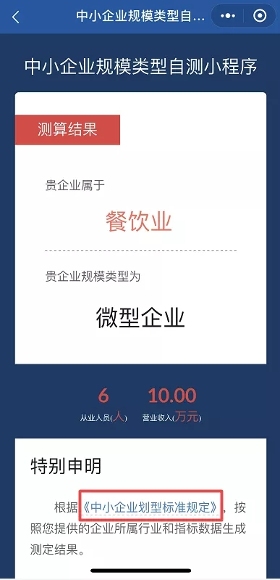
图3 图4
- 企业规模申明
参考模板。

企业规模申明
依据《中小企业划型标准规定》（工信部联企业〔2011〕300号），通过【中小企业规模类型自测】程序，本企业属于微型企业。

企业名称：XXXX（加盖鲜章）
2020年X月X日

